附件1
个 人 赛 参 赛 报 名 表

学校名称 领队
电话/手机 电子邮箱

人 员 名 单
序号 | 姓 名 | 性别 | 级别  （小学/初中/高中） | 辅导老师
1
2
3
4
5
6
7
8
9
10
11
12
13
14
15
注：请按照要求填写并于2017年10月11日前回传至cxfm37666404@126.com。

附件2
团 队 赛 参 赛 报 名 表

学校名称 领队
电话/手机 电子邮箱

人 员 名 单
序号 | 队名 | 级别  （小学/初中/高中） | 姓名 | 性别 | 辅导老师
1
2
3
4
5
6
7
8
9
10
11
12
13
14
15
注：请按照要求填写并于2017年10月11日前回传至cxfm37666404@126.com。

附件3

参 赛 须 知

一、参赛形式
1. 大赛设小学组团队赛、初中组团队赛、高中组团队赛、小学组个人赛、初中组个人赛、高中组个人赛和亲子组团队赛。
2. 中小学团队赛队伍由3~4个参赛者组成，亲子组团队赛由2个参赛者组成。
3. 参赛队伍及个人须按组委会要求准备比赛材料（包括赛事组委会统一提供的比赛器材套装、控制器、电子产品和控制软件，以及符合规则要求的自备器材、装饰性材料）。
4. 比赛前，各参赛队伍及个人须携带所有比赛器材，经工作人员核查后，领取参赛编号，进入指定比赛区域。
5. 选用编程器材参赛的队伍须自行携带已完全充电的笔记本电脑和必要的接线板，组委会仅在现场提供有限数量的电源插座。
6. 在评委进行评审时，参赛队必须介绍模型并进行必要的演示。
7. 组委会保留对赛事做现场调整的权力，并拥有对比赛规则的最终解释权。

二、比赛赛题及规则
本次“2017年创意结构搭建全国邀请赛”赛题如下表所示。
级别 | 团体（3~4人） | 个人
小学 | 设计并搭建应急救援中心模型 | 救援车辆模型（设计、搭建以及越障竞速比赛）
初中
高中
幼儿 | 投球竞赛

（一）、中小学团队赛赛题
1. 赛题题目：设计并搭建应急救援中心模型。
2. 适用组别：小学、初中、高中。
3. 赛题细则：
（1）主要内容：设计并搭建一个应急救援中心模型。
（2）应急救援中心模型：应急救援中心是指在灾害（包括但不限于地震、洪水、台风等）发生时，能够实现快速反应、统一协调、全面指挥、精准救援等功能的全方位多角度一体化机构。应急救援中心本身应该具备较强的抗震能力。模型必须至少包含一个指挥中心、一个救助中心、一个空中救援设备、一个地面救援设备和一个水面救援设备。模型必须能够进行动态展示。
①指挥中心：在应急灾害救援中实现指挥协调等功能的机构，作品必须能反映出指挥中心结构和功能特征。
②救助中心：在应急灾害救援中实现医疗救助等功能的机构，作品必须能反映出救助中心结构和功能特征。
③空中救援设备：在应急灾害救援中实现航拍、空中救援、定点投射等功能的空中设备（例如：无人机等）。
④地面救援设备：在应急灾害救援中实现障碍清除、障碍跨越、医疗救护等功能的地面设备（例如：挖掘机、救护车等）。
⑤水面救援设备：在应急灾害救援中实现水面打捞、水域搜寻等功能的水面设备（例如：起重船、观测船、医疗船等）。
⑥动态展示：模型的至少一个局部能够进行动态的展示，动态展示可由普通电机+手动控制，也可以通过线控电机+编程/传感器来实现自动化控制。自动化程度越高，此部分将得到更高的分数。
- 作品答辩：答辩环节中选手代表需在“地震”、“洪灾”、“台风”三个灾害中随机抽取一个，抽取后需演示该灾害发生时应急救援中心各部分如何运作、协调并向评委讲解。
4. 比赛器材：参赛团队必须使用赛会指定类比赛器材参赛。参赛团队可根据自身情况由以下两种方式选用比赛器材进行比赛：
组别 | 比赛器材
非编程  队伍 | 方式1 | 选用基础套装器材
 | 方式2 | 选用核心套装器材+自备器材
编程队伍 | 自备或选购编程模块
赛会提供团队器材包标准总重量，参赛团队无论采取何种方式备齐全套器材，比赛前将接受称重检查，器材总重量（不含装饰性器材、编程器材）不得超出标准总重量，标准重量为11.3KG。
参赛团队须使用赛会指定的比赛器材参赛，所有参赛器材不得提前组装。参赛队伍可以自行选用编程套装并且能有效使用相关编程控制部件，使模型具有自动化运行功能的，将在动态展示部分得到较高的分数。
- 比赛时间：比赛时长三小时，参赛团队须在此时间内完成搭建和调试；裁判宣布比赛时间结束后，任何对模型的触碰均将视为犯规（评委评定时，参赛选手为演示模型进行的触碰除外）。
- 比赛场地：比赛场地为长200cm，宽150cm的长方形硬质场地，任何在地面或空中超出比赛场地的范围的比赛材料均不予评分。
- 其他：参赛团队可根据自身需求携带装饰性材料及喷画，装饰性材料及喷画将参与评分（装饰性材料不得起功能性或结构性作用，否则该材料不予评分并视为犯规；喷画不得超出比赛场地范围）。

（二）、中小学个人赛赛题
1. 赛题题目：设计并搭建应急救援车辆模型。
2. 适用组别：小学组、初中组、高中组。
3. 赛题细则：
（1）主要内容：设计并搭建一个应急救援车辆模型。要求：该车辆模型必须具有一定的应急救援功能（可以包括但不限于：清障、越障、救护、指挥等），并通过赛会提供的赛道（赛道模拟灾害发生时的复杂路况设计）。分别对模型的设计合理性、功能性、创造性、越障能力、到达目的地时间总分进行评比。
（2）电机驱动：参赛选手须使用赛会统一提供的电机作为动力源（电池及拆装电池所需的工具等均由参赛选手自行携带，电池规格为2节5号电池）。
（3）赛道：赛道由赛会统一提供，为长3m，宽45cm的硬质赛道，赛道表面材料为喷绘布（梯形坡道处除外），每条赛道两侧有围栏分割（围栏材料为PVC管）。
赛道俯视图（上）及侧视图（下）见以下附图：
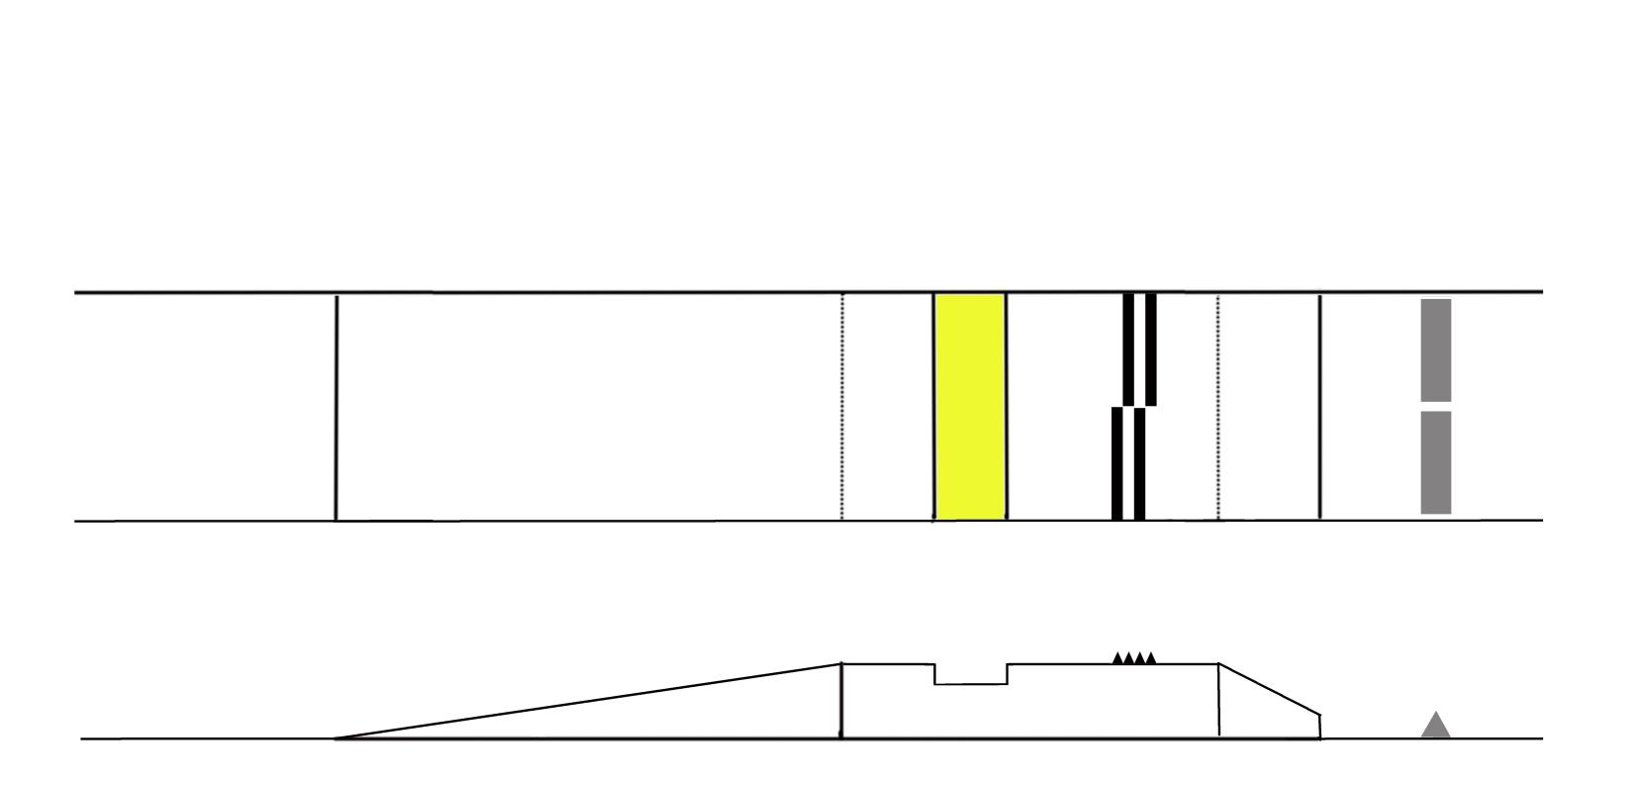
起点
缓坡区
断坡区
越障区
泥沙区
清障区
终点

（4）障碍：赛会将在赛道上统一设置障碍物，障碍物的材料为PVC管；障碍物的分布及其尺寸如下表：
障碍区域 | 位置分布  （距起点距离） | 材料 | 形状、尺寸
缓坡区  （上倾斜缓坡） | 上坡处距出发点50cm | 厚度为3mm的木质三合板 | 水平距离为100cm，最高高度15cm，坡度为0.15
泥沙区  （沙坑障碍） | 距出发点170cm，位于通过缓坡后的平台上 | 细沙 | 呈长方形，宽150mm，深40mm
越障区  （连续凸起障碍） | 距出发点205cm，位于通过沙坑后的平台上 | 等边三角形橡胶条 | 左右间隔排列，高14mm，长22cm
断坡区  （下倾斜陡断坡） | 下坡处距出发点230cm，断坡处距出发点250cm | 厚度为3mm的木质三合板 | 水平距离为20cm，最高高度15cm，坡度为0.5，断坡高度为5cm
清障区  （大型障碍） | 距出发点27cm | 创意结构搭建材料 | 左右并齐摆放两个障碍物，高度为5cm如下：  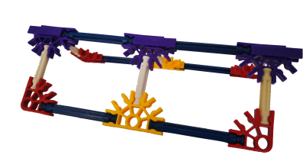
（5）比赛器材：参赛选手须使用赛会指定的比赛器材参赛，所有参赛器材不得提前组装（电机电池除外）。
（6）制作时间：制作时长一小时，参赛选手须在此时间内完成搭建和调试；裁判宣布制作时间结束后，任何对模型的触碰均将视为犯规（竞速赛准备时，选手从准备区携带模型至比赛场地；竞速赛中，闭合、开启电机电源开关；竞速赛后，从比赛场地携带模型至准备区等因比赛要求的触碰除外）。
（7）其他：参赛选手可根据自身需求携带装饰性材料，装饰性材料将参与评分（装饰性材料不得起功能性或结构性作用，否则该材料不予评分并视为犯规）。

（三）、亲子组团队赛赛题
1. 赛题题目：投球竞赛。
2. 适用组别：亲子赛。
3. 赛题细则：
（1）主要内容：设计并搭建一个投掷机构，将赛会提供的小球投掷到目标区域。
（2）比赛器材：参赛团队须使用赛会指定的比赛器材参赛；可自备橡皮筋。
（3）比赛时间：投掷机构由参赛选手赛前完成，比赛时不提供设计和搭建时间；每组比赛投掷时间共2分钟，赛会提供1只乒乓球。
（4）比赛场地：目标投掷区如右图所示，发射区距离投掷区2m。
（5）其他：参赛队伍比赛投掷时，家长与孩子不得超越各自比赛区域；孩子于投掷区独立完成投掷，家长于目标区帮助孩子捡回投出的乒乓球。

三、评分标准
比赛评分由赛事评审委员会依据评分标准执行。评委会保留对评分标准的最终解释权。

1. 中小学团队赛
序号 | 得分点 | 分值 | 评判标准
1 | 指挥中心 | 12 | ①数量；②创新性；  ③功能性；④实用性。
2 | 救助中心 | 12
3 | 空中救援设备 | 12
4 | 水面救援设备 | 12
5 | 地面救援设备 | 12
6 | 功能、动态展示 | 25 | ①动态展示中所用到的方法的创意；  ②演示、讲解过程的合理性；  ③自动化程度。
7 | 整体创意 | 15 | ①布局是否合理；②搭建是否稳固；③可靠性高低；④整体性强弱。

2. 中小学个人赛
序号 | 得分点 |  | 分值 | 评判标准
1 | 制作效果 | 功能性 | 25 | 应急救援车辆功能设计合理，在实际生活中有可借鉴价值
 |  | 创造性 | 25 | 作品在外观、结构、功能、驱动方式等方面与现有技术或其他参赛作品对比具有新颖性和创造性
 |  | 合理性 | 10 | 模型搭建比例协调、设计合理，搭建美观、牢固
2 | 越障距离 |  | 24 | 通过赛会提供的赛道，越过其中的障碍物，到达终点。走完全程得24分，只完成部分则按距离得分。
3 | 越障速度 |  | 16 | 对于完成全赛道的车辆，按计时多少来得分
- 亲子赛
以家庭为单位，现场利用指定器材套装，设计并搭建投射装置（可以提前在家练习）。比赛时，利用投射装置投掷乒乓球至目标区域（距离2米），乒乓球第一次落地区内的数字即为该次投掷的得分。2分钟内得分总和即为亲子赛总分。
投射要求：
1、每个参赛队由2人（小孩+父/母）组成。
2、投射时，每个参赛队只能用组委会提供的乒乓球（限1个），只能由小孩负责操作投射装置，父母帮忙捡球。

四、比赛器材
为保证比赛的公平性，赛事组委会要求所有参赛团队及个人使用由赛会统一提供的比赛器材；同时，为了鼓励参赛者发挥其创新思维、充分体现出参赛者创意的多样性，赛事组委会允许参赛团队及个人自行携带并使用符合大赛规则规定的自备器材（须与赛会提供的器材零件相同）和装饰性材料（装饰性器材不得起功能性或结构性作用）。
比赛器材如下表所示。

赛制 | 组别 | 器材 | 备注
团  队  赛 | 小学 | 中小学团体赛核心器材包（1380元）+自备器材  或  中小学团体赛基础器材包（2680元）  [另行自备或加购编程模块（3200元）] | 1. 基础器材包重量约为11KG左右，可满足队伍参赛需求，赛会允许参赛队伍对器材进行调整；  2. 核心器材包重量约为5KG左右，队伍需提前根据现有器材对核心器材包进行补充；  3. 参赛队伍可携带器材不得超过11.3KG。
 | 初中
 | 高中
个  人  赛 | 小学 | 中小学个人赛器材包  （240元） | 参赛选手不得对器材进行调整、补充。
 | 初中
 | 高中
团  队  赛 | 亲子 | 亲子团体赛器材包（170元） | 参赛选手不得对器材进行调整、补充。
本届比赛统一禁用以下零件：小三角板、大三角板、小四角板、大四角板，如下图。
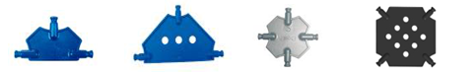

五、日程安排
本次比赛时间定于2017年10月21~22日，日程安排（暂定）如下。
日期 | 上午 | 下午
10月20日 | 报到
10月21日 | 个人赛、团队赛
10月22日 | 团队赛答辩、展评 | 闭幕式、颁奖典礼

六、注意事项和食宿安排
1. 需统一安排食宿的参赛队伍请认真填写住宿人员名单，以便于组委会购买保险。
2. 食宿、交通统一安排收费
费用 | 入住日期 | 离开日期 | 住宿天数 | 早餐 | 正餐
850元 | 10月20日 | 10月22日 | 2天 | 2 | 4

七、账户信息
费用请汇至以下账户，注明汇款单位名称。
账户名称：广州凯誉文化传播有限公司
开 户 行：中国工商银行广州解放南路支行
账 号：3602016509200028262

八、联系方式
联系人：施 明、姚澜涛、关俊杰
地 址：广州市先烈中路100号大院23-1栋621-623室
电 话：020-87602421
15071242789（姚）
13533567211（关）
电子邮箱：cxfm37666404@126.com
QQ群：184357501

住宿人员名单

单位名称 领队 辅导老师
电话/手机 电子邮箱

序号 | 姓 名 | 性别 | 身份证号
1
2
3
4
5
6
7
8
9
10
11
12
13
14
15
16

注：
请按要求填写并于2017年10月14日前发送至邮箱cxfm37666404@126.com。

